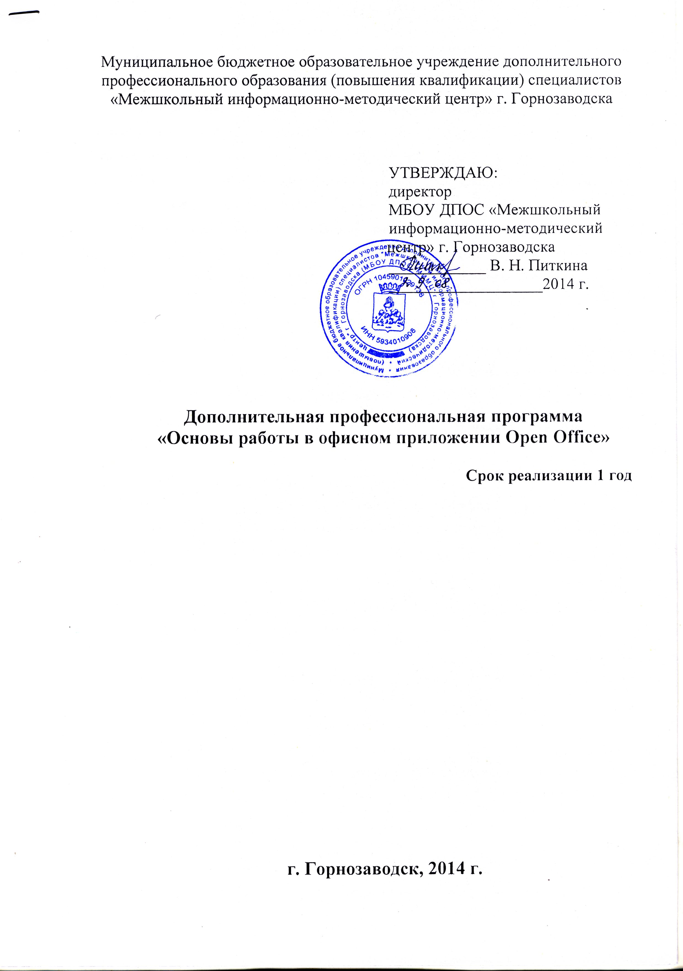

Пояснительная записка

OpenOffice.org – открытый программный проект, направленный на разработку полнофункционального, надежного офисного пакета. Особое внимание уделяется совместимости с популярным офисным пакетом MS Office., и на сегодняшний день OpenOffice.org "понимает" форматы файлов Microsoft лучше каких-либо других программ (за исключением программ, выпущенных самой корпорацией).
Объем курса программы «Основы работы в OpenOffice.org» составляет 54 академических часа, каждый из которых предполагает лекционно-практический способ обучения . В курсе рассматриваются вопросы работы в операционной системе Linux, с текстовыми документами, обработки данных в электронных таблицах, создания презентаций, графического отображения результатов обработки данных, совместного использования документов, а также вопросы, касающиеся перехода с Microsoft Office на OpenOffice., вопросы работы с мультимедийными технологиями и программным обеспечением для управления электронной почтой.
Занятия проводятся 3 раза в неделю по 3 академических часа. Программа предназначена для начинающих.
Цели и задачи программы.
Цель программы: сформировать и развить у слушателей теоретические знания и практические навыки, которые необходимы для успешного применения в профессиональной деятельности пакета свободного программного обеспечения (ПСПО), включая знания и навыки в следующих областях:
- · работа в операционной системе;
- · использование офисных приложений;
- работа с мультимедийными технологиями;
- использование программного обеспечения для управления электронной почтой.
Предполагаемые результаты:
- Создание текстовых документов средствами Writer
- Обработка и визуализация табличных данных средствами Calc
- Создание эффектных презентаций средствами Impress
- Создание и работа с базой данных
- Умение работать с электронной почтой
- Обрабатывать и редактировать графические и цифровые изображения
- Обрабатывать и монтировать видео- и аудиозаписи
- Работать с электронным словарем, готовить публикации
Содержание курса
I. Операционная система (Linux + KDE)
Рассматриваются основные понятия и принципы работы в ОС, обзор графической среды, рабочий стол KDE
II. Сжатие и архивация файлов (Ark)
Сжатие и архивация файлов с помощью программы Ark
III. Работа с офисными приложениями
1. Основы работы с офисным пакетом OpenOffice.org
Описание продукта. Справочная система. Краткая история OpenOffice.org.
Новое в последней версии пакета OpenOffice.org.
2. Программное обеспечение для создания и редактирования текстов
(OpenOffice.org Writer)
Начало работы: запуск приложения, интерфейс, создание, открытие и сохранение документов, печать, экспорт, отправка по факсу и электронной почте. Форматирование текста. Работа с графикой. Работа с таблицами. Работа с шаблонами. Рассылка писем. Создание оглавлений, алфавитных указателей и списков литературы. Составные документы. Работа с полями. Использование форм. Редактор формул.
3. Программное обеспечение для создания и редактирования электронных таблиц
(OpenOffice.org Calc)
Начинаем работать в Calc: запуск приложения, интерфейс, создание, открытие, сохранение и печать документов. Ввод, редактирование, форматирование данных. Создание диаграмм и графиков. Сводные таблицы. Использование графики. Использование внешних источников данных. Стили. Исправления и примечания. Calc как простая база данных.
4. Программное обеспечение для создания и редактирования мультимедийных
презентаций (OpenOffice.org Impress)
Начало работы: запуск приложения, интерфейс, создание новой презентации. Добавление рисунков, таблиц и диаграмм. Создание и форматирование графических объектов. Использование мастеров слайдов, стилей и шаблонов. Работа со слайдами: добавление, скрытие и удаление слайдов, создание заметок и использование сортировщика слайдов, подготовка демонстрации. Печать, экспорт, отправка по электронной почте. Настройка Impress.
5. Программное обеспечение для создания и редактирования интерактивных
мультемидийных материалов (OpenOffice.org Impress)
Гиперссылки. Навигация.
6. Программное обеспечение для создания и редактирования блок-схем
(OpenOffice.org Draw)
Начало работы в Draw: запуск приложения, интерфейс. Рисование основных фигур. Изменение объектов. Управление трехмерными объектами и растровыми изображениями. Комбинирование объектов. Советы и полезные приемы работы.
7. Программное обеспечение для управления базами данных (OpenOffice.org Base)
Основы реляционной теории баз данных. Введение в Base. Таблицы. Запросы. Формы. Отчеты. Доступ к внешним источникам данных.
IV. Программное обеспечение для управления электронной почтой и
персональными контактами (Mozilla Thunderbird)
1. Электронная почта
Основные понятия. Меры безопасности. Спам.
2. Работа в Mozilla Thunderbird
Создание почтового ящика в Mozilla Thunderbird. Основы работы с электронной почтой. Изменение параметров. Обмен сообщениями. Управление электронной почтой.
V. Работа с мультимедийными технологиями
1. Программное обеспечение для обработки и редактирования графических
цифровых изображений (GIMP)
Основы работы. Создание, открытие и сохранение файлов. Рисование
простых объектов. Работа с выделением. Контуры.
2. Программное обеспечение для рисования и редактирования цифровой живописи (GIMP)
Работа со слоями. Текст и шрифты. Работа с цифровыми фотографиями.
3. Программное обеспечение для верстки и подготовки публикаций (Scribus)
Подготовка к работе Блоки изображения Другие блоки обложки. Работа со слоями страницы. Текстовые блоки. Использование мастер-страниц Абзацные стили Текстовые эффекты. Копирование объектов в мастер-страницу. Фигуры для текста.
4. Программное обеспечение для обработки и монтажа аудио-записей (Audacity)
Основные принципы Audacity Базовые приёмы работы с Audacity Работа с несколькими дорожками Работа с эффектами.
5. Программное обеспечение для обработки и монтажа видео-записей (Kino)
Работа с цифровыми видеокамерами в Linux Пользовательский интерфейс Параметры Захват DV Редактирование в Kino. Эффекты. Экспорт.
6. Программное обеспечение для электронного многоязычного словаря (StarDict)
Интерфейс программы StarDict. Главное меню программы. Управление словарями. Поиск по шаблону. Нечеткие запросы. Запрос на перевод.

Учебно-тематическое планирование

№ | Тема, содержание учебного материала,  практические работы | Всего часов | Лекции | Практика
1 | Основы защиты информации. Техника безопасности и охрана труда при работе с ПК. Современные требования СанПИН. | 1 | 1
2 | Операционная система(Linux + KDE). | 4 | 2 | 2
2.1 | История Linux и ПСПО | 1 | 1
2.2 | Работа в KDE. Работа с ПСПО | 3 | 1 | 2
3 | Программное обеспечение для сжатия и архивирования файлов (Ark) | 1 | 0,5 | 0,5
4 | Работа с офисными приложениями | 22 | 6,5 | 15.5
4.1 | Основы работы с офисным пакетом OpenOffice.org | 1 | 0,5 | 0,5
4.2 | Программное обеспечение для создания и редактирования текстов (OpenOffice.org Writer) | 3 | 1 | 2
4.3 | Программное обеспечение для создания и редактирования электронных таблиц (OpenOffice.org Calc) | 4 | 1 | 3
4.4 | Программное обеспечение для создания и редактирования мультемидийных презентаций  (OpenOffice.org Impress) | 4 | 1 | 3
4.5 | Программное обеспечение для создания и редактирования блок-схем (OpenOffice.org Draw) | 4 | 1 | 3
4.6 | Программное обеспечение для управления базами данных (OpenOffice.org Base) | 6 | 2 | 4
5 | Программное обеспечение для управления электронной почтой и персональными контактами (Mozilla Thunderbird) | 6 | 2 | 4
5.1 | Электронная почта | 2 | 1 | 1
5.2 | Работа в Mozilla Thunderbird | 4 | 1 | 3
6 | Работа с мультимедийными технологиями | 20 | 8 | 12
6.1 | Программное обеспечение для обработки и редактирования графических цифровых изображений (GIMP) | 2 | 1 | 1
6.2 | Программное обеспечение для рисования и редактирования цифровой живописи (GIMP) | 2 | 1 | 1
6.3 | Программное обеспечение для верстки и подготовки  публикаций (Scribus) | 3 | 1 | 2
6.4 | Программное обеспечение для обработки и монтажа аудио-записей (Audacity) | 5 | 2 | 3
6.5 | Программное обеспечение для обработки и монтажа видео-записей (Kino). Редактирования электронных таблиц (OpenOffice.org Calc) | 5 | 2 | 3
6.6 | Программное обеспечение для электронного многоязычного словаря (StarDict) | 3 | 1 | 2
 | Итого | 54 | 20 | 34

Список использованной литературы:

- Основы работы в OpenOffice. — М.: «Открытые Системы», 2007.
- Костромин В.А. OpenOffice.org - открытый офис для Linux и Windows. — СПб.: БХВ-Петербург, 2005
- Харламенков А.Е. Философия OpenOffice.org. — М.: 2009.
- Руководство пользователя OpenOffice.org 2. — СПб.: БХВ-Петербург, 2007.
- OpenOffice.org для профессионала. — второе, исправленное и дополненное. — М: ДМК Пресс, 2008.
- Питоньяк Э. OpenOffice.org Автоматизация работы. — М.: ДМК Пресс, 2008.
- Хахаев И. А., Машков В. В., Губкина Г. Е. и др. OpenOffice.org: Теория и практика. — М.: ALT Linux, Бином. Лаборатория знаний, 2008.

